DOKUMENTASI PROJEK
Sistem Informasi Terintegrasi: SIAKAD, SIMPEG, dan SIKEU Berbasis Multi-Database Laravel
By : Nabila Hulwana Z
Link live demo : https://drive.google.com/file/d/1FYWI-2kRL4NmZh30aE1Zw5yYQr9VFBIK/view?usp=drive_link

1. DESKRIPSI PROJEK
Proyek ini merupakan implementasi tiga sistem informasi yang saling terintegrasi melalui koneksi database lintas sistem (cross-database relationship) dengan web-based application, framework Laravel 13.15.0 dan bahasa pemrograman PHP 8.5.7, yaitu:
- SIAKAD (Sistem Informasi Akademik) — mengelola data mahasiswa, dosen, dan mata kuliah
- SIMPEG (Sistem Informasi Kepegawaian) — mengelola data pegawai dan jabatan akademik dosen
- SIKEU (Sistem Informasi Keuangan) — mengelola tagihan mahasiswa dan integrasi pembayaran online via Midtrans
Sebuah institusi pendidikan umumnya mengelola tiga jenis data administratif utama yang saling berkaitan namun ditangani oleh divisi berbeda: data akademik (mahasiswa, dosen, mata kuliah), data kepegawaian (pegawai, jabatan), dan data keuangan (tagihan, pembayaran). Pada praktiknya, ketiga jenis sistem dikelola secara independen oleh tim atau divisi yang berbeda, namun tetap membutuhkan pertukaran data secara real-time misalnya, sistem keuangan perlu mengetahui identitas mahasiswa dari sistem akademik, atau sistem akademik perlu mengetahui status kepegawaian dosen dari sistem SDM.
Ketiga sistem dibangun sebagai project Laravel yang berdiri sendiri-sendiri, namun saling terhubung melalui koneksi database multipel (multiple database connections) sehingga data dapat dibaca lintas sistem tanpa menggabungkan database secara fisik.

1.1 Tujuan Proyek
- Membangun tiga sistem informasi independen (SIAKAD, SIMPEG, SIKEU) yang masing-masing menangani domain datanya sendiri
- Mengimplementasikan integrasi data lintas database menggunakan kapabilitas multiple database connection pada Laravel
- Mengimplementasikan payment gateway pihak ketiga (Midtrans) untuk simulasi pembayaran tagihan mahasiswa secara online
- Menyediakan dashboard analitik berbasis grafik untuk masing-masing sistem sesuai kebutuhan domainnya
- Menerapkan praktik CRUD (Create, Read, Update, Delete) yang konsisten dan tervalidasi pada seluruh entitas data utama

1.2 Manfaat Proyek
- Memberikan simulasi nyata terhadap arsitektur sistem informasi institusi pendidikan yang terdiri dari banyak sub-sistem
- Menjadi studi kasus penerapan cross-database relationship pada Laravel, sebuah kebutuhan umum di lingkungan enterprise namun jarang dibahas secara mendalam pada tutorial dasar
- Menjadi portofolio teknis yang menunjukkan kemampuan full-stack development, integrasi API pihak ketiga, dan perancangan basis data relasional multi-skema

1.3 Batasan Proyek (Scope)
- Sistem dijalankan pada environment lokal (localhost) menggunakan XAMPP/Laravel built-in server, belum di-deploy ke server produksi
- Integrasi pembayaran menggunakan Midtrans Sandbox Mode, bukan environment produksi nyata
- Autentikasi pengguna (login multi-role) belum menjadi fokus utama; sistem berjalan dalam asumsi pengguna tunggal (Administrator)
- Notifikasi callback pembayaran (webhook) memerlukan tunneling (ngrok) karena server berjalan di localhost; pada produksi nyata hal ini tidak diperlukan karena server memiliki domain publik

2. METODOLOGI PENGEMBANGAN

2.1 Pendekatan Pengembangan
- Proyek dikembangkan secara iteratif dan inkremental. Setiap sistem (SIAKAD, SIMPEG, SIKEU) dibangun bertahap mulai dari struktur dasar (migration, model, controller, route), kemudian dilanjutkan dengan implementasi antarmuka (CRUD view), lalu diakhiri dengan fitur lanjutan (integrasi lintas sistem, payment gateway, dashboard analitik)
- Pendekatan debugging dilakukan secara error-driven development — setiap error runtime (seperti QueryException, MethodNotAllowedHttpException, BindingResolutionException) ditelusuri akar masalahnya hingga ke level konfigurasi (config/database.php, .env), bukan hanya pada level tampilan

2.2 Tahapan Pengerjaan
Tahap | Deskripsi
1 | Setup tiga project Laravel terpisah dan konfigurasi multi-database connection
2 | Pembuatan migration dan model untuk tiap entitas (mahasiswa, pegawai, jabatan, mata kuliah, tagihan)
3 | Implementasi CRUD dasar (Create, Read, Update, Delete) pada masing-masing entitas
4 | Debugging relasi lintas database (cross-connection Eloquent relationship)
5 | Integrasi payment gateway Midtrans (Snap API, Virtual Account, callback webhook)
6 | Pengisian data dummy (seeding) menggunakan SQL manual untuk simulasi skala data riil
7 | Pembuatan dashboard analitik dengan visualisasi grafik (Chart.js) untuk tiap sistem
8 | Pengujian end-to-end alur pembayaran menggunakan Midtrans Sandbox Simulator
9 | Penyusunan dokumentasi proyek

2.3 Alat dan Lingkungan Pengembangan
Kategori | Alat
Code Editor | Visual Studio Code
Local Server | XAMPP (Apache, MySQL)
Database Management | phpMyAdmin
Version Control | Git (disarankan)
Browser Testing | Firefox
Tunneling (testing webhook) | ngrok
Sistem Operasi Pengembangan | macOS (MacBook Pro)

3. ARSITEKTUR INTEGRASI
┌─────────────┐
│ SIAKAD │
│ (Akademik) │
└──────┬──────┘
│
┌────────────┼────────────┐
│ │
┌─────▼─────┐ ┌──────▼──────┐
│ SIMPEG │◄─────────┤ SIKEU │
│(Kepegawaian)│ │ (Keuangan) │
└────────────┘ └──────────────┘
- SIAKAD → SIMPEG: data dosen wali & dosen pengampu mata kuliah dibaca dari SIMPEG
- SIAKAD → SIKEU: data tagihan pembayaran dibaca (read-only) di SIAKAD
- SIKEU → SIAKAD: relasi tagihan ke data mahasiswa untuk identitas pembayar
- SIMPEG → SIAKAD: jabatan dosen dikelola di SIMPEG, ditampilkan di SIAKAD

4. RINCIAN SISTEM

4.1 SIAKAD (Sistem Informasi Akademik)

4.1.1 Daftar Halaman
- Dashboard (/dashboard) Menampilkan statistik dan grafik mahasiswa, dosen, serta tagihan (akses baca/agregat).
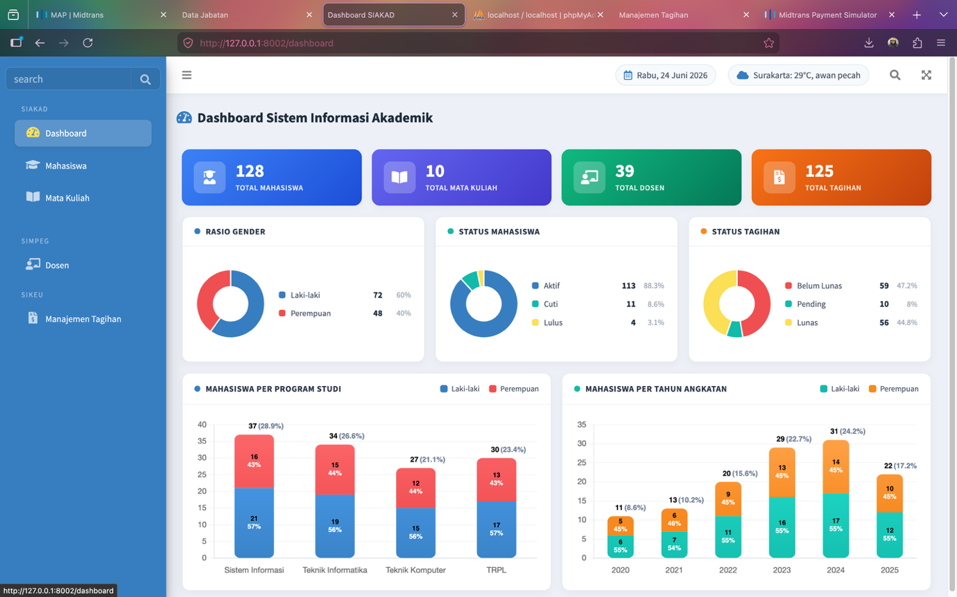
- Mahasiswa (/mahasiswa) — Manajemen data mahasiswa (CRUD).
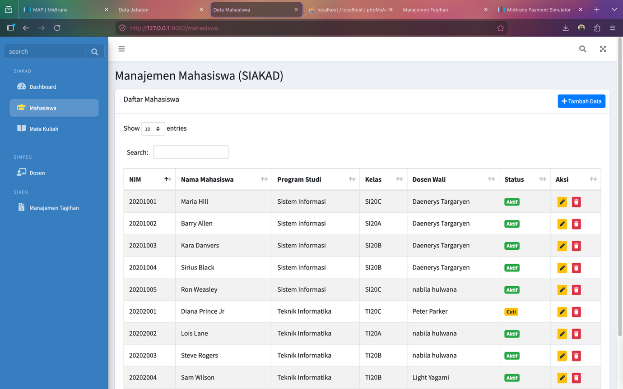
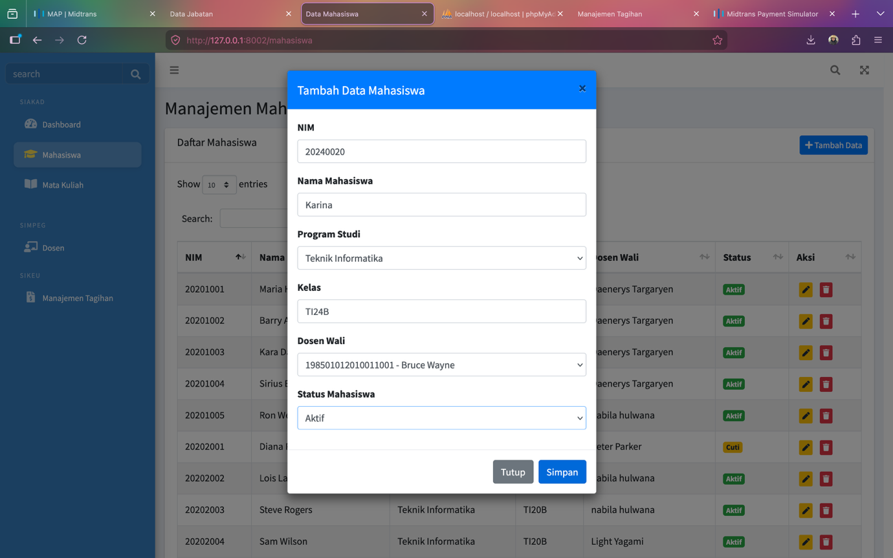
- Mata Kuliah (/matakuliah) — Manajemen data mata kuliah dengan kode otomatis (CRUD).
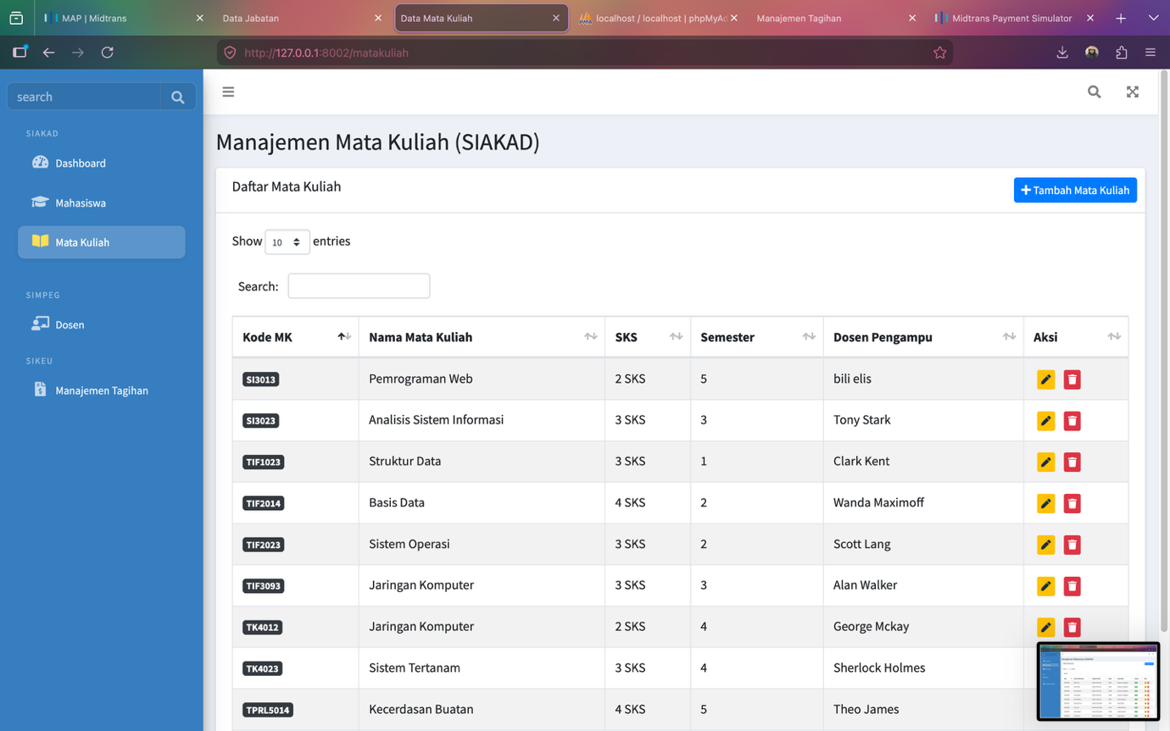
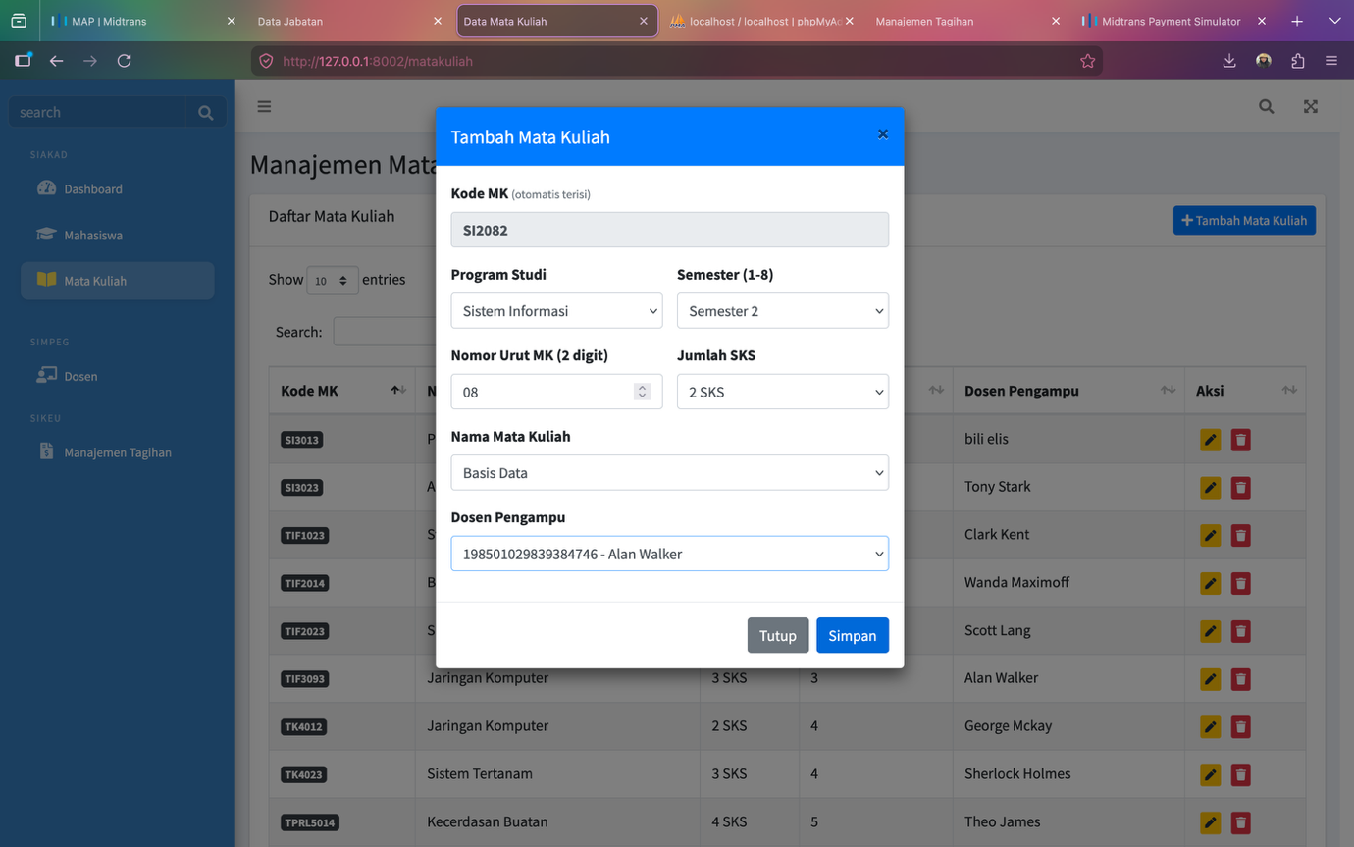
- Dosen (/dosen) — Menampilkan data dosen dari SIMPEG (read-only).
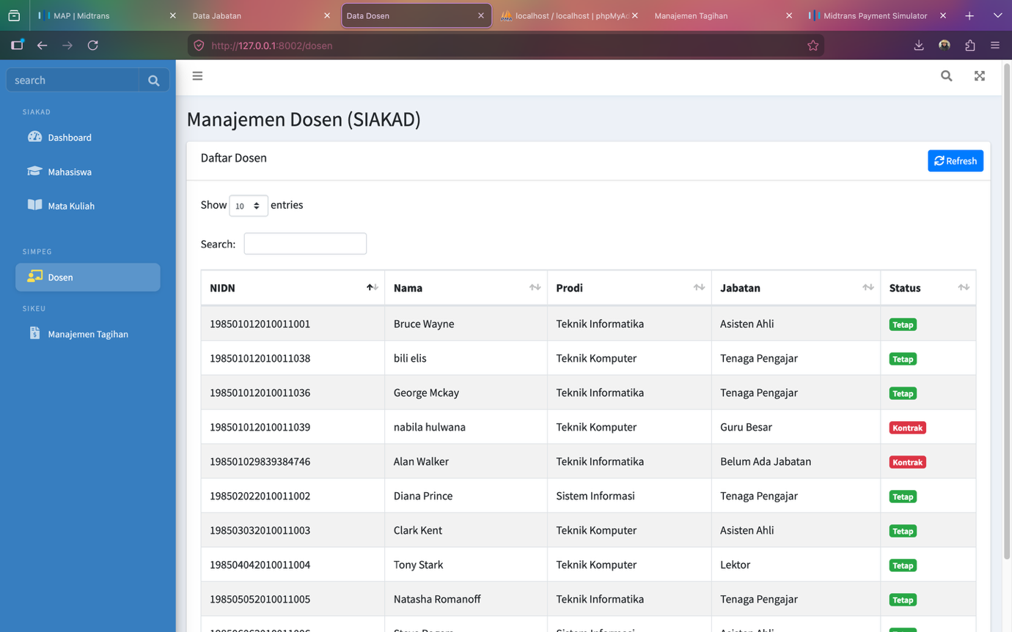
- Data Pembayaran (/payment) Menampilkan data tagihan dari SIKEU (read-only).

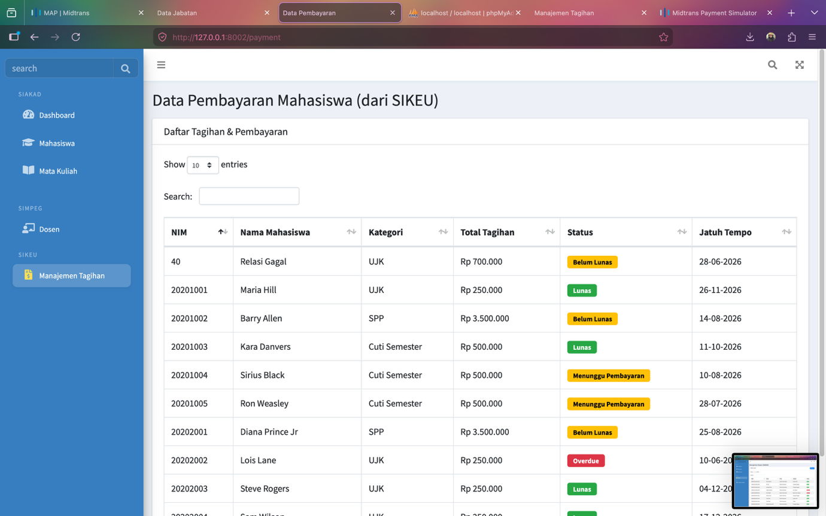

4.1.2 Struktur Tabel
Database: integrasi_siakad

Tabel mahasiswa
Kolom | Tipe Data | Keterangan
id | BIGINT, PK, AUTO_INCREMENT | Identitas unik baris
nim | VARCHAR(255) | Nomor Induk Mahasiswa
nama | VARCHAR(255) | Nama lengkap mahasiswa
gender | ENUM('L','P') | Jenis kelamin
id_prodi | TINYINT | Kode program studi (1=SI, 2=TI, 3=TK, 4=TPRL)
kelas | VARCHAR(20) | Format: [KodeProdi][TahunAngkatan2digit][Kelas A/B/C]
dosen_wali_id | BIGINT, FK | Mengacu pada pegawai.id di SIMPEG
status_aktif | VARCHAR(20) | Aktif / Cuti / Lulus / Keluar
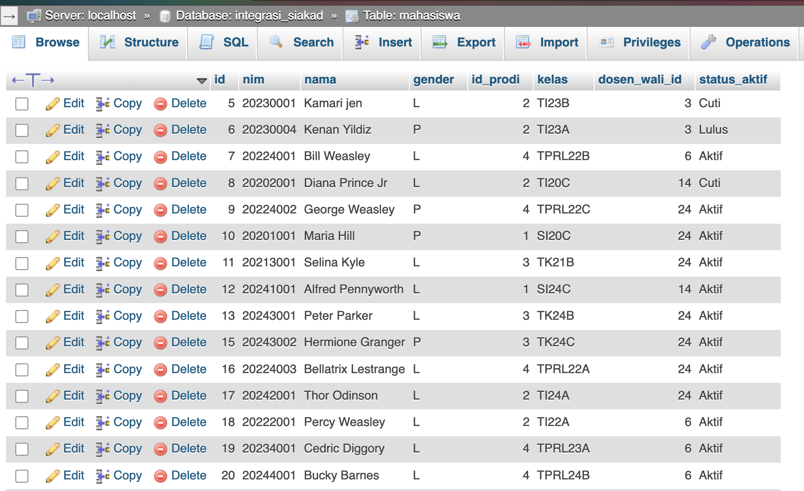
Tabel mata_kuliah
Kolom | Tipe Data | Keterangan
id | BIGINT, PK, AUTO_INCREMENT | Identitas unik baris
kode_mk | VARCHAR(10) | Format: [KodeProdi][Semester][Nomor Urut 2 digit][SKS]
nama_mk | VARCHAR(255) | Nama mata kuliah
sks | TINYINT | Jumlah Satuan Kredit Semester
semester | TINYINT | Semester ke-1 sampai ke-8
dosen_pengampu_id | BIGINT, FK | Mengacu pada pegawai.id di SIMPEG

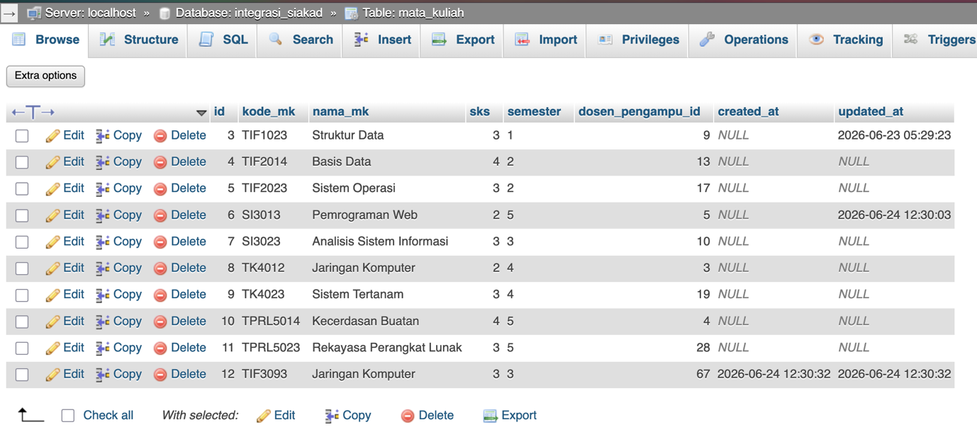

4.1.3 Aturan Penamaan Otomatis
- Format Kelas: [KodeProdi][2-digit Tahun][Huruf A/B/C] — Contoh: TI24B → Teknik Informatika, angkatan 2024, kelas B
- Format Kode Mata Kuliah: [KodeProdi][Semester][NomorUrut 2-digit][JumlahSKS] — Contoh: TIF1023 → Teknik Informatika, semester 1, mata kuliah urutan ke-02, 3 SKS

4.2 SIMPEG (Sistem Informasi Kepegawaian)
CRUD: Pegawai dan Jabatan : keduanya CRUD penuh (create, read, update, delete)
    - Daftar Halaman
- Pegawai (/pegawai) — Manajemen data pegawai (dosen dan tenaga kependidikan) (CRUD).
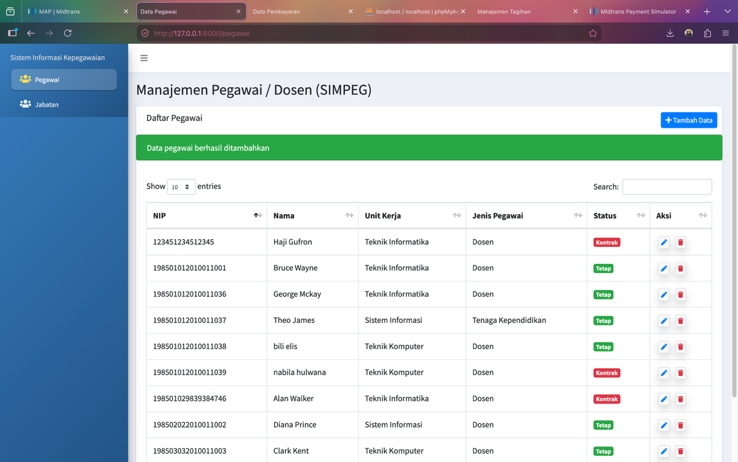
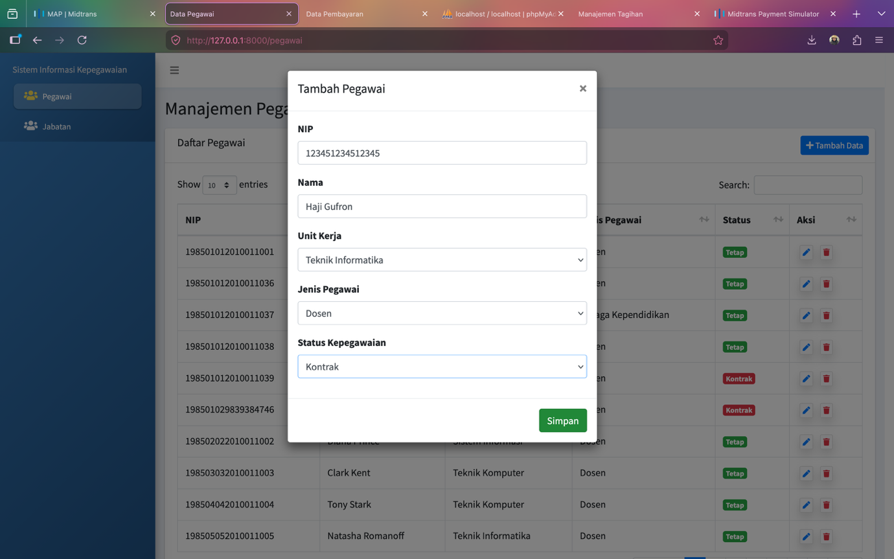
- Jabatan (/jabatan) — Manajemen data jabatan akademik dosen (CRUD).
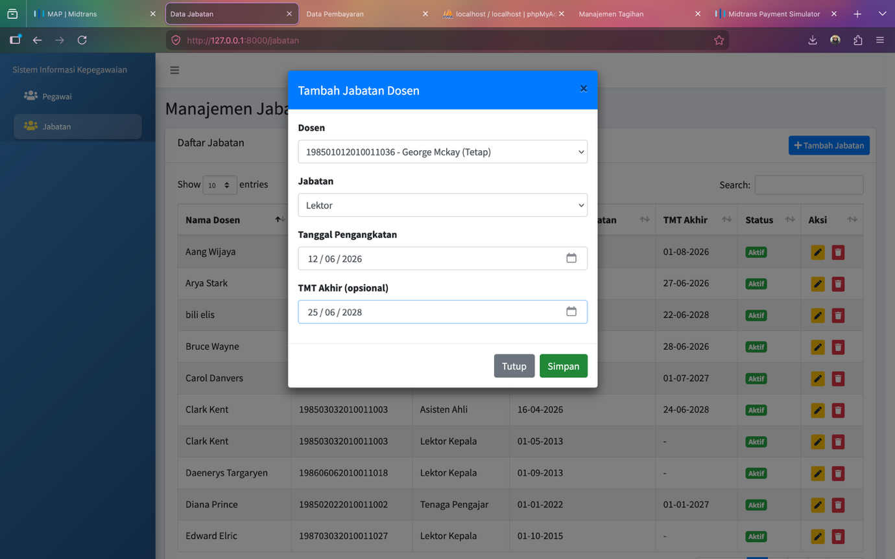
    - Struktur Tabel
Database: integrasi_simpeg
Tabel pegawai
Kolom | Tipe | Keterangan
id | bigint (PK) | Auto increment
nip | varchar | Nomor Induk Pegawai
nama | varchar | Nama pegawai
jenis_pegawai | varchar | Dosen / Tenaga Kependidikan
status_kepegawaian | varchar | Tetap / Kontrak
unit_kerja | tinyint | 1=Sistem Informasi, 2=Teknik Informatika, 3=Teknik Komputer
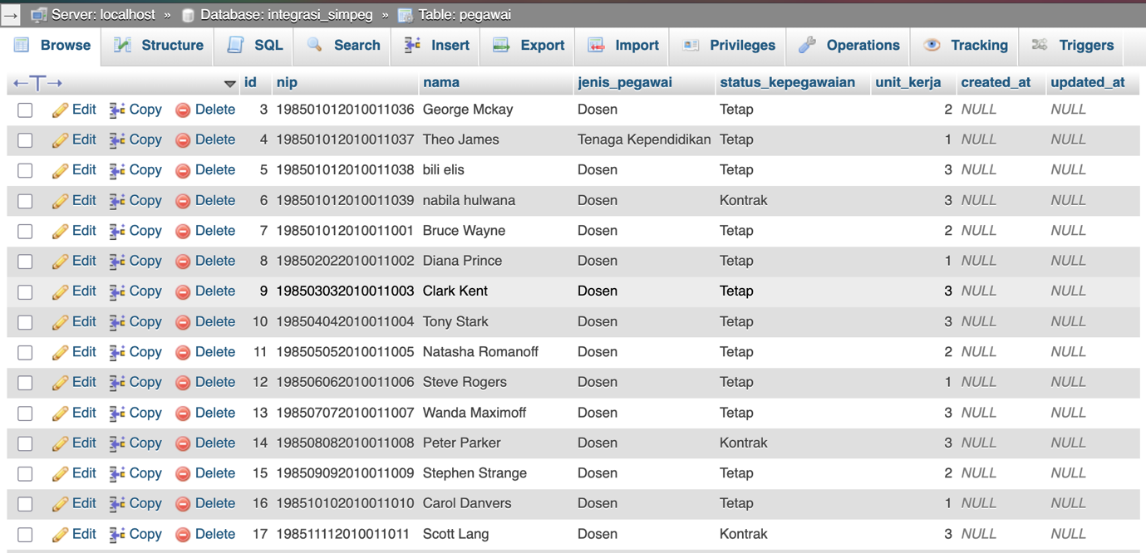
Tabel jabatan
Kolom | Tipe | Keterangan
id | bigint (PK) | Auto increment
pegawai_id | bigint (FK) | Relasi ke pegawai.id
nama_jabatan | varchar | Tenaga Pengajar / Asisten Ahli / Lektor / Lektor Kepala / Guru Besar
tanggal_pengangkatan | date | Tanggal mulai jabatan
tmt_akhir | date (nullable) | Tanggal masa jabatan berakhir

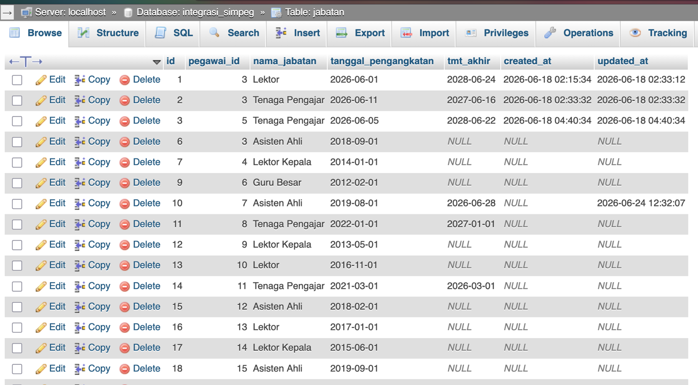

4.3 SIKEU (Sistem Informasi Keuangan)
    - Daftar Halaman
a.Dashboard Keuangan (/dashboard) — Menampilkan analisis pendapatan, pelacakan tagihan terlambat (overdue), dan filter periode (akses baca/agregat).
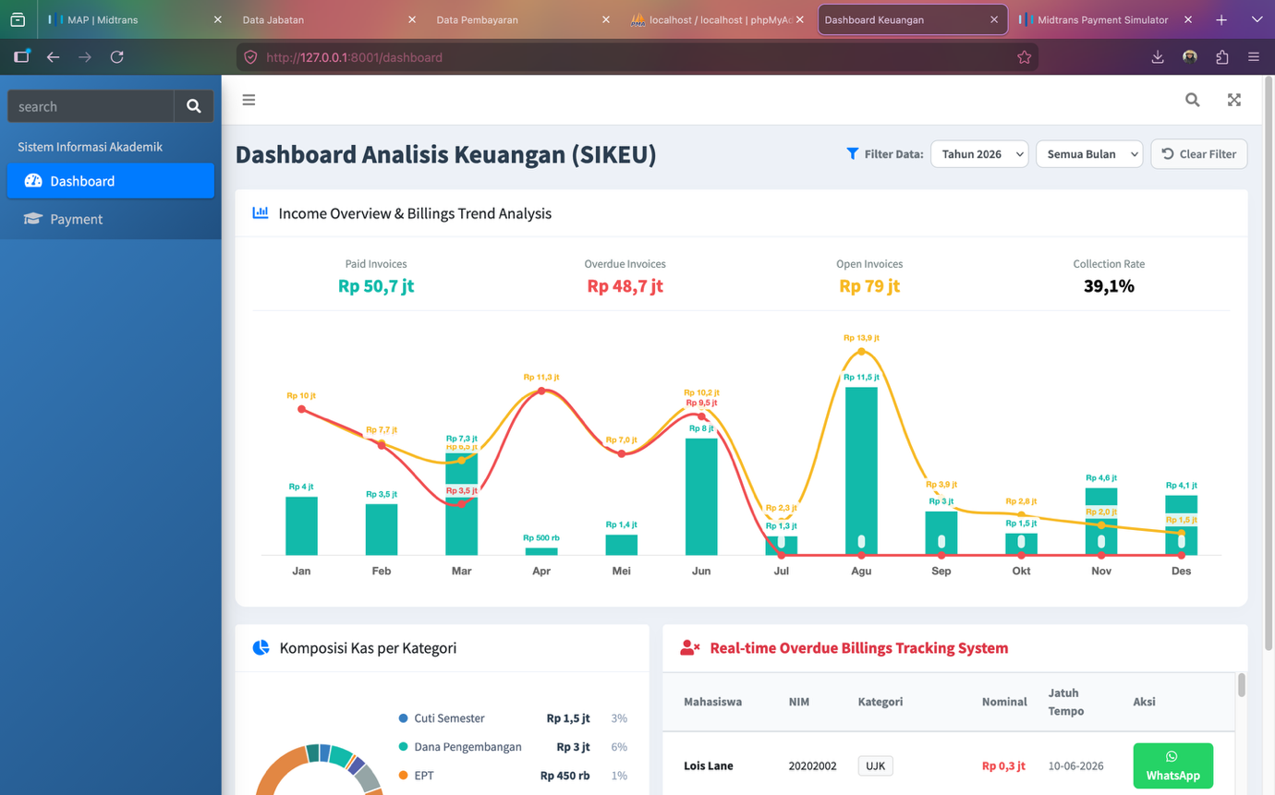
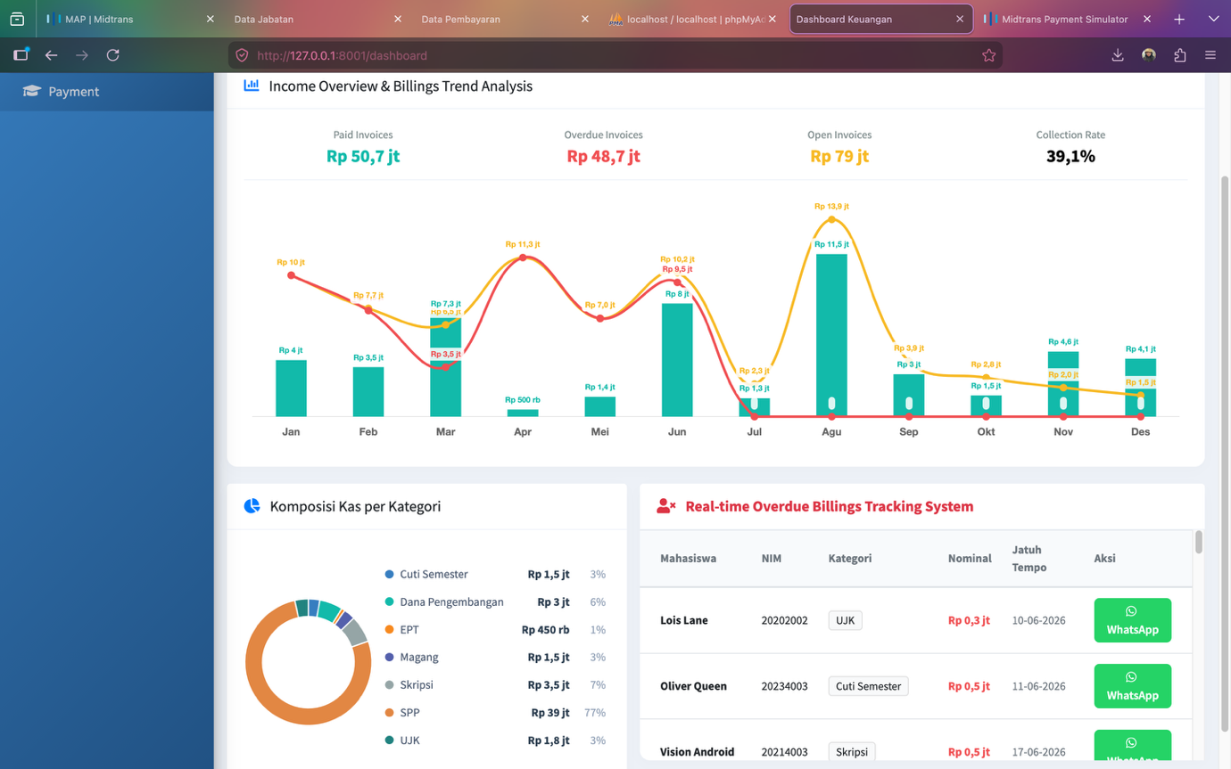
Jika filter bulan dan tahuun digunakan
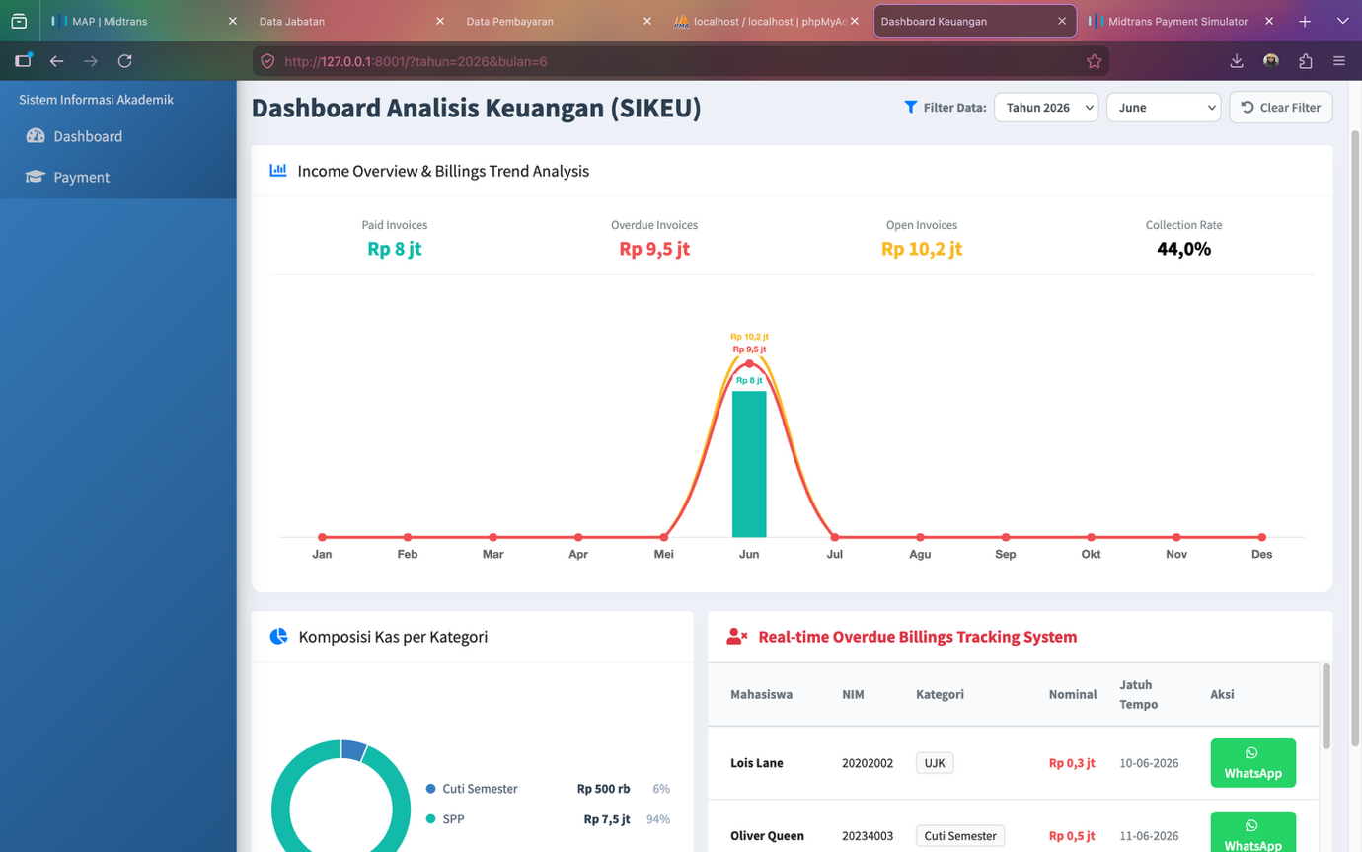
- Manajemen Tagihan (/pay) — Mengelola tagihan, memproses pembayaran, dan mengecek status pembayaran (CRUD + filter).
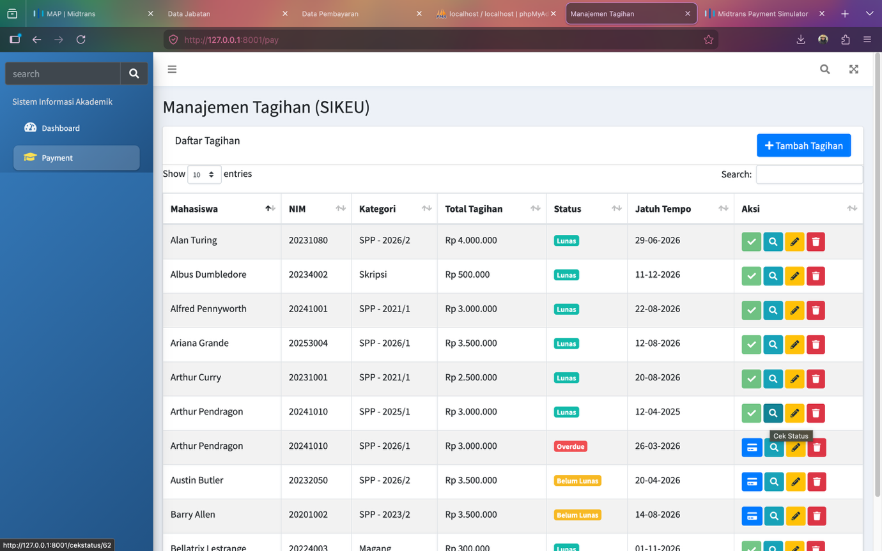
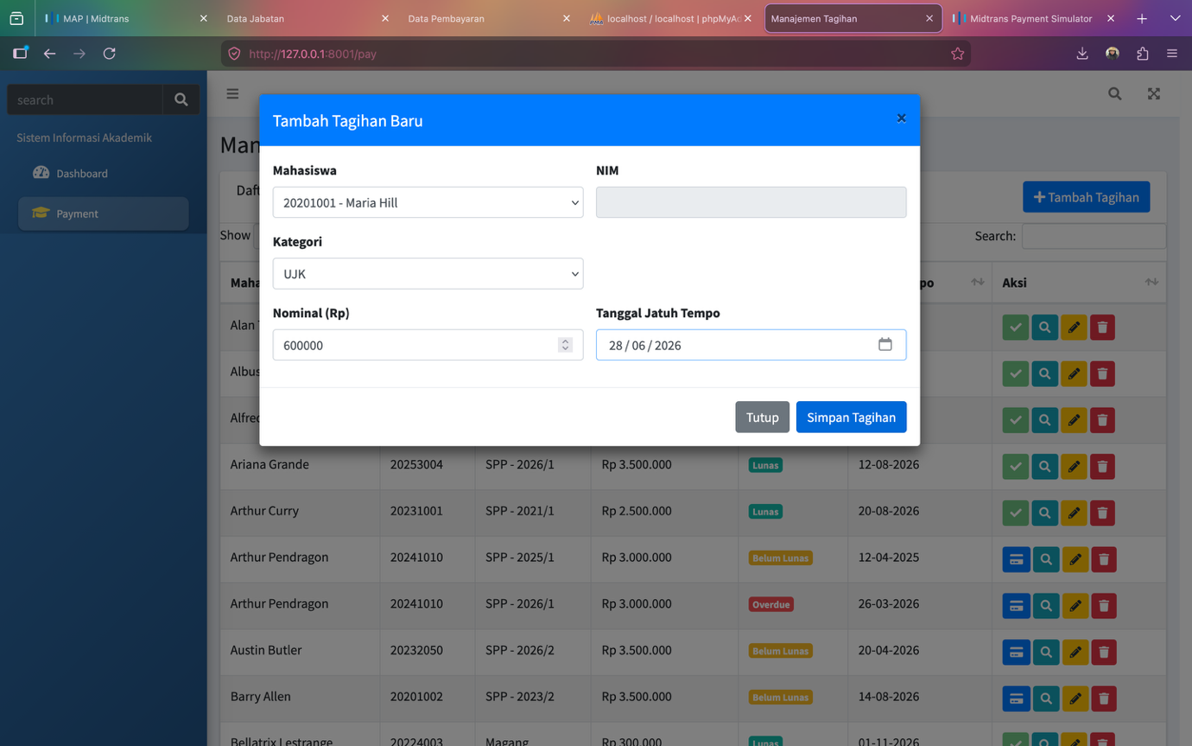
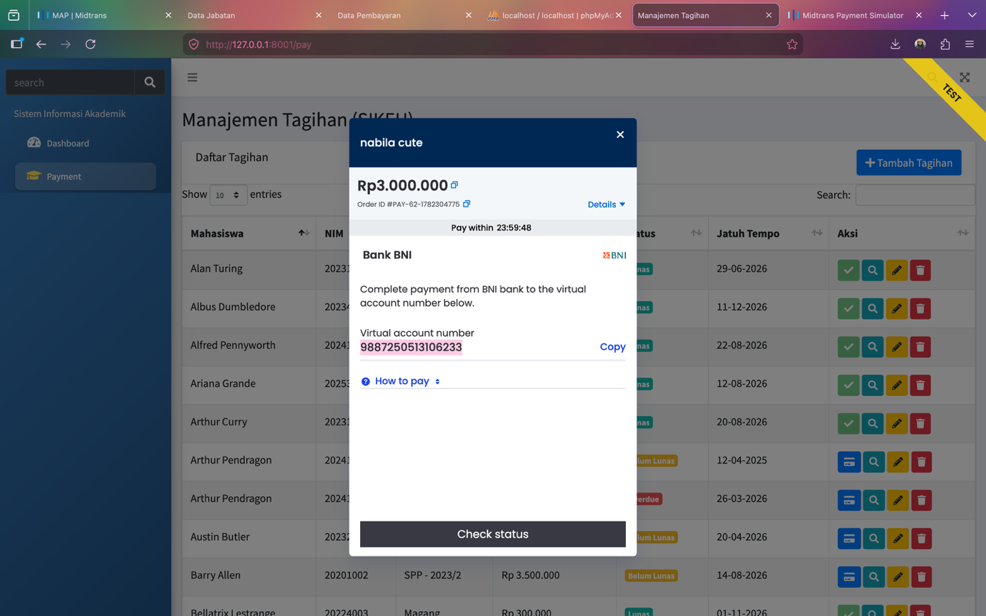
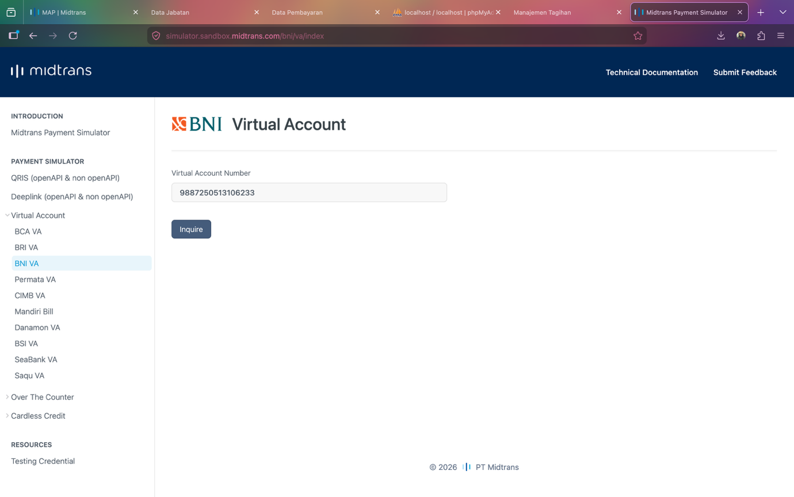
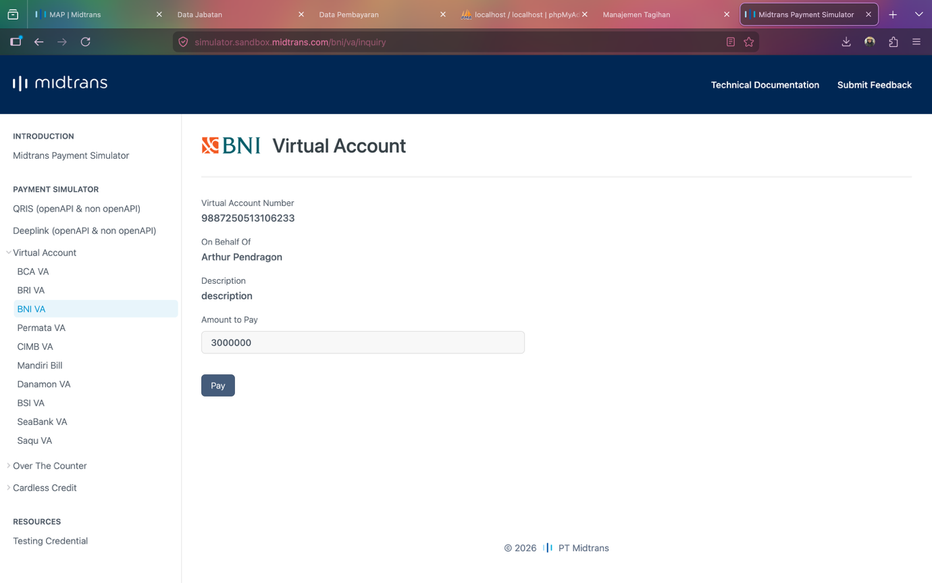
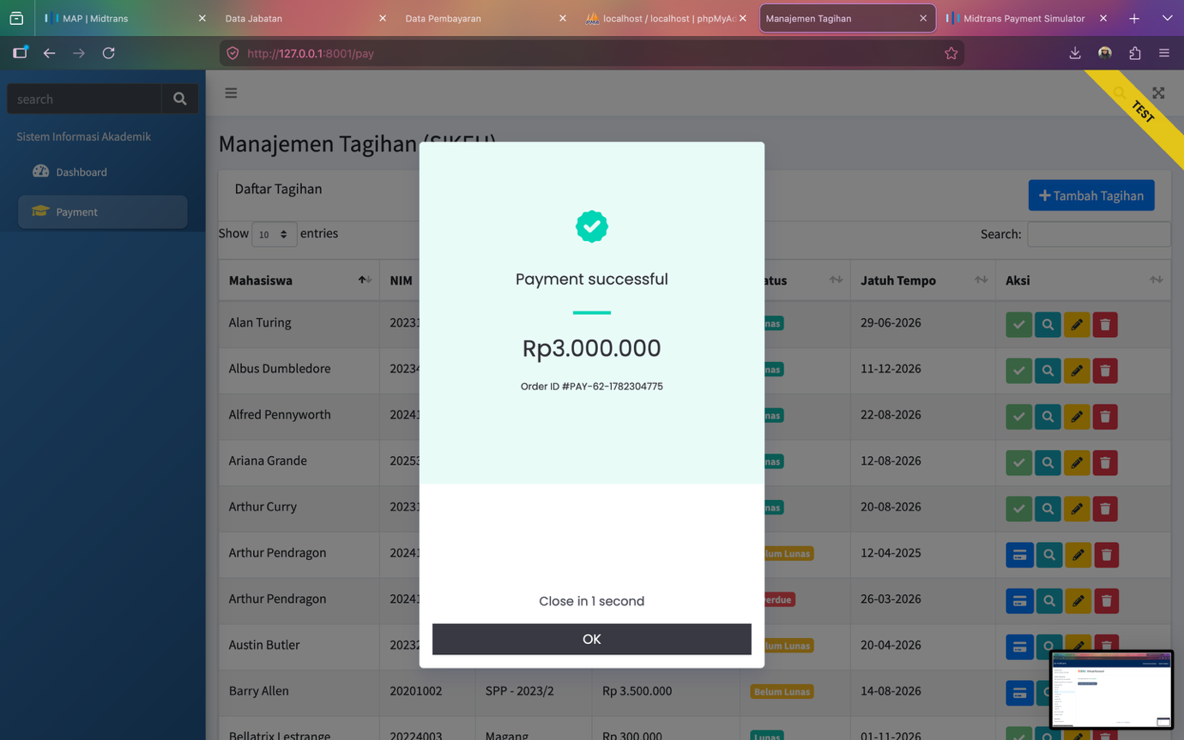

Hasil transaksi yang masuk ke history midtrans

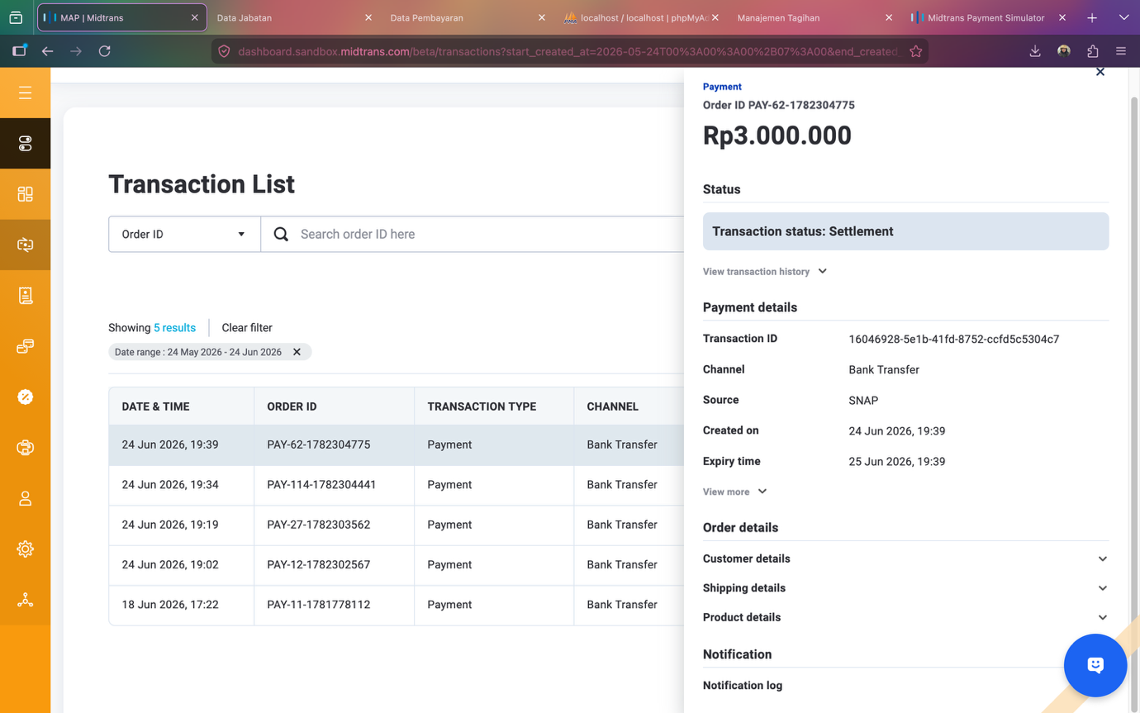
    - Struktur Tabel
Database: sikeu
Tabel tagihan
Kolom | Tipe Data | Keterangan
id | BIGINT, PK, AUTO_INCREMENT | Identitas unik baris
nim | VARCHAR(255) | NIM mahasiswa (relasi manual ke SIAKAD)
periode | VARCHAR(255), NULLABLE | Periode semester (khusus kategori SPP)
kategori | VARCHAR(255) | SPP / Magang / Skripsi / UJK / EPT / Dana Pengembangan / Cuti Semester
total_tagihan | INT | Nominal tagihan dalam Rupiah
tanggal_jatuh_tempo | DATE | Batas akhir pembayaran
status_bayar | ENUM | Belum Lunas / Pending / Lunas / Gagal
order_id | VARCHAR(255), NULLABLE | ID transaksi unik dari Midtrans
snap_token | VARCHAR(255), NULLABLE | Token sesi pembayaran Midtrans Snap

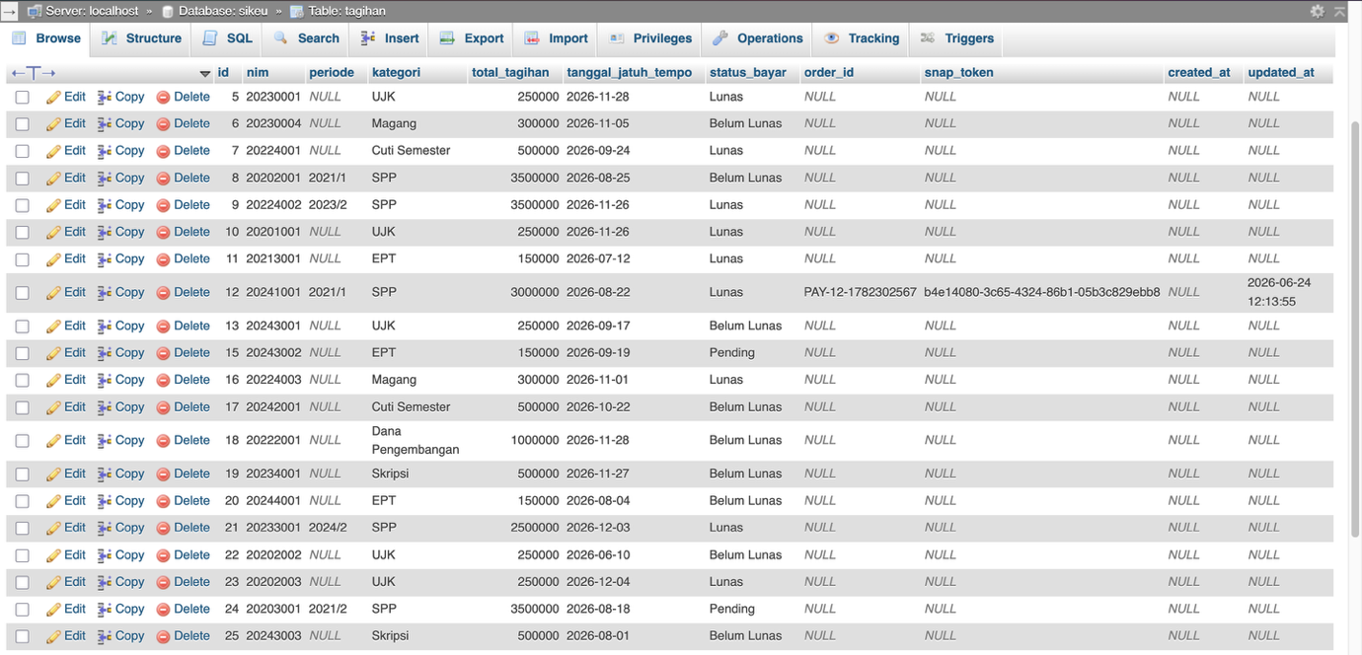

4.3.3 Integrasi Payment Gateway
Aspek | Detail
Payment Gateway | Midtrans Snap
Mode | Sandbox (Testing)
Metode Pembayaran Diuji | Virtual Account BSI, Virtual Account BNI
Library | midtrans/midtrans-php (Composer package)
Endpoint Simulasi VA | https://simulator.sandbox.midtrans.com/openapi/va/inquiry?bank={kode_bank}
Alur Proses Pembayaran:
- Admin menekan tombol "Bayar" pada baris tagihan
- Sistem memanggil Midtrans\Snap::getSnapToken() dengan detail transaksi (order ID, nominal, data mahasiswa)
- Snap Token disimpan ke kolom snap_token, popup pembayaran Midtrans Snap muncul di browser
- Pengguna memilih metode Virtual Account (BSI/BNI), mendapatkan nomor VA
- Nomor VA diuji melalui simulator sandbox Midtrans untuk mensimulasikan pembayaran nyata
- Status transaksi berubah menjadi "Settlement" di sisi Midtrans
- Status status_bayar pada tabel tagihan diperbarui menjadi "Lunas", baik melalui webhook callback (/midtrans/callback) atau melalui pengecekan manual (/cekstatus/{id})

5. STRUKTUR FOLDER (PER PROJECT)
Karena tiga sistem adalah project Laravel terpisah, memiliki struktur standar Laravel:
siakad/
├── app/
│ ├── Http/Controllers/
│ │ ├── DashboardController.php
│ │ ├── MahasiswaController.php
│ │ ├── MataKuliahController.php
│ │ ├── DosenController.php
│ │ └── PaymentController.php (read-only dari SIKEU)
│ └── Models/
│ ├── Mahasiswa.php
│ ├── MataKuliah.php
│ ├── Pegawai.php (connection: simpeg)
│ └── Tagihan.php (read-only)
├── config/
│ └── database.php (multi-connection: mysql, simpeg)
├── resources/views/
│ ├── dashboard.blade.php
│ ├── mahasiswa.blade.php
│ ├── mata_kuliah.blade.php
│ ├── dosen.blade.php
│ └── payment.blade.php
└── routes/web.php

simpeg/
├── app/
│ ├── Http/Controllers/
│ │ ├── PegawaiController.php
│ │ └── JabatanController.php
│ └── Models/
│ ├── Pegawai.php
│ └── Jabatan.php
├── config/database.php
├── resources/views/
│ ├── pegawai.blade.php
│ └── jabatan.blade.php
└── routes/web.php

sikeu/
├── app/
│ ├── Http/Controllers/
│ │ └── PaymentController.php (CRUD + Midtrans)
│ └── Models/
│ └── Tagihan.php
├── config/
│ ├── database.php (multi-connection: mysql, siakad)
│ └── midtrans.php
├── resources/views/
│ ├── payment.blade.php
│ └── dashboard.blade.php (analisis keuangan)
└── routes/web.php

6. TEKNOLOGI YANG DIGUNAKAN
Komponen | Teknologi
Backend Framework | Laravel 13.15.0
Bahasa | PHP 8.5.7
Database | MySQL (3 database terpisah: integrasi_siakad, integrasi_simpeg, sikeu)
Admin Template | AdminLTE (Laravel AdminLTE package)
Frontend Library | jQuery, Select2, DataTables, SweetAlert2
Visualisasi Data | Chart.js
Payment Gateway | Midtrans Snap (Sandbox Mode)
Tools | phpMyAdmin, VS Code, ngrok (untuk testing callback)

7. RINGKASAN FITUR UNGGULAN
- Cross-database Eloquent relationship — model Laravel di satu sistem membaca data dari database sistem lain
- Auto-generated code — kode mata kuliah dan kelas dibuat otomatis sesuai kaidah penamaan akademik
- Payment gateway terintegrasi — Midtrans Snap dengan dukungan multi-bank VA (BSI, BNI)
- Dashboard analitik real-time — visualisasi data mahasiswa, kepegawaian, dan keuangan dengan Chart.js
- CRUD lengkap dengan validasi — modal tambah/edit dengan dropdown dinamis (Select2) dan konfirmasi hapus

8. SARAN PENGEMBANGAN LEBIH LANJUT
- Implementasi sistem autentikasi dan otorisasi multi-role (Admin Akademik, Admin Kepegawaian, Admin Keuangan, Mahasiswa, Dosen)
- Migrasi dari manual cross-project query menjadi REST API antar sistem agar integrasi lebih terstandarisasi dan dapat diuji secara independen (API contract testing)
- Implementasi webhook callback Midtrans secara penuh pada environment produksi dengan domain publik, menghilangkan kebutuhan tunneling
- Penambahan fitur notifikasi otomatis (email/WhatsApp) untuk tagihan yang mendekati atau telah melewati jatuh tempo
- Migrasi pencocokan data manual (collection->first(fn...)) menjadi penggunaan foreign key dan view database (jika database digabung dalam satu server fisik) untuk meningkatkan performa pada skala data besar

